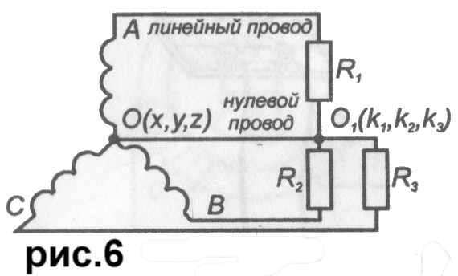
Переменный ток. Технология 8кл.
В-1
1. Перечислите основные параметры переменного тока.
2. Как называется величина, обратная частоте?
3. Перечислите части трансформатора.
4. Что показывает коэффициент трансформации?
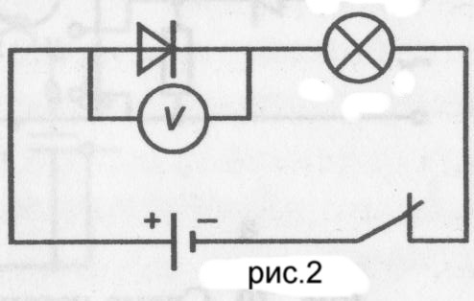
5. Какой способ соединения обмоток генератора и потребителей показан на рисунке 6?
6. Есть ли ток в цепи, изображенной на рисунке 2?
7. Что произойдет в цепи на рисунке 1, если перегорит предохранитель в проводе А?
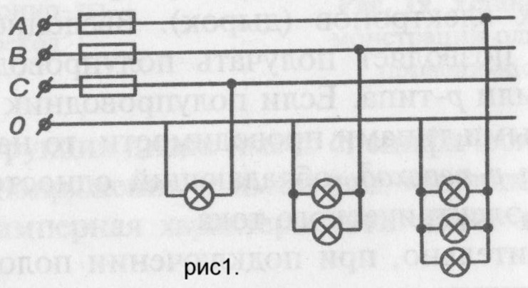
8. Для чего, предназначен трансформатор?
9. Как называется трансформатор, у которого вторичная обмотка имеет меньшее число витков, чем первая?
10. Для чего предназначен диод?

Переменный ток. Технология 8кл.
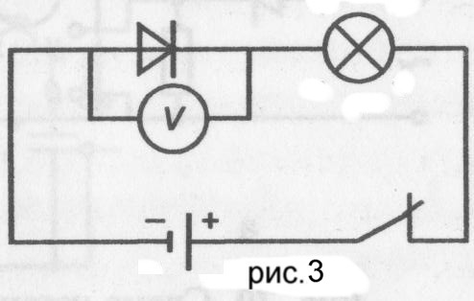
В-2
1. Какой величиной характеризуют быстроту периодических процессов, число колебаний, совершаемых в единицу времени переменного тока?
2. Для чего, предназначен трансформатор?
3. Как называется трансформатор, у которого вторичная обмотка имеет большее число витков, чем первая?
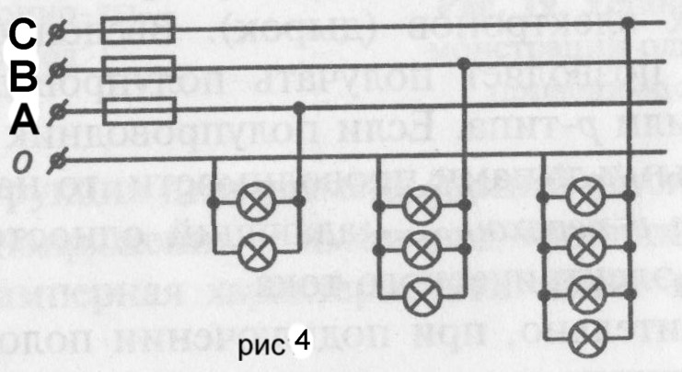
4. Как трансформатор обозначается на электрических схемах?
5. Для чего предназначен диод?
6. Есть ли ток в цепи, изображенной на рисунке 3?
7. Что произойдет в цепи на рисунке 4, если перегорит предохранитель в проводе В?
8. Какой способ соединения обмоток генератора и потребителей показан на рисунке 5?
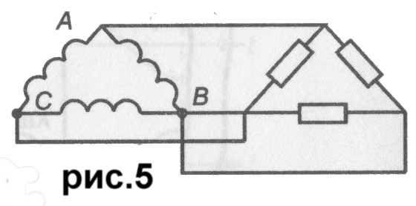
9. Что показывает коэффициент трансформации?
10. Перечислите основные параметры переменного тока.

Переменный ток. Технология 8кл.
В-3
1. От чего зависит частота переменного тока?
2. В каких единицах измеряется частота?
3. Как называется трансформатор, у которого вторичная обмотка имеет меньшее число витков, чем первая?
4. Перечислите способы соединения обмоток трехфазного генератора.
5. Как диод обозначают на электрических схемах?
6. Какой способ соединения обмоток генератора и потребителей показан на рисунке 6?
7. Что произойдет в цепи на рисунке 4, если перегорит предохранитель в проводе С?
8. Как трансформатор обозначается на электрических схемах?
9. Какой величиной характеризуют быстроту периодических процессов, число колебаний, совершаемых в единицу времени переменного тока?
10. Как называется величина, обратная частоте?

